
Volume x Issue x (xxxx) Pages x-xx
Jurnal Obsesi : Jurnal Pendidikan Anak Usia Dini
ISSN: 2549-8959 (Online) 2356-1327 (Print)

Media Pembelajaran Interaktif Kearifan Lokal Kabupaten Semarang

Swantyka Ilham Prahesti ¹, Syifa Fauziah²
Program Studi Pendidikan Guru Pendidikan Anak Usia Dini, Universitas Ngudi Waluyo
DOI: prefix/singkatan jurnal.volume.nomor.nomor artikel

Abstrak
Penelitian ini secara umum bertujuan untuk meneliti dan mengembangkan suatu media pembelajaran, sehingga secara efektif dapat meningkatkan pengetahuan dan pemahaman anak dalam mengetahui dan memahami kearifan lokal suatu daerah. Secara khusus penelitian ini bertujuan untuk menentukan hasil pencapaian pengetahuan menggunakan media pembelajaran interaktif dan media konvensional. Metode penelitian yang digunakan dalam penelitian ini adalah menggunakan metode kuantitatif. Desain penelitian ini menggunakan quasi group design. Hasil penelitian dan pembahasan tentang penggunaan media pembelajaran interaktif kearifan lokal kabupaten semarang, maka dapat ditarik kesimpulan bahwa hasil pencapaian media pembelajaran interaktif kearifan lokal kabupaten semarang menggunakan video animasi lebih besar dari pada hasil pencapaian media pembelajaran interaktif kearifan lokal kabupaten semarang menggunakan video konvensional. Kebaharuan dalam penelitian ini yaitu mengguanakan variabel Kearifan Lokal Kabupaten Semarang. Penelitian ini tidak hanya meneliti mengenai media pembelajarannya, namun juga menggunakan variabel Kearifan Lokalnya. Saran dalam penelitian ini yaitu dapat melakukan penelitian lanjutan terkait Media Pembelajaran Interaktif Kearifan Lokal Kabupaten Semarang dengan menggunakan tema atau daerah lainnya.

Kata Kunci: anak usia dini, media pembelajaran, interaktif, kearifan lokal.

Abstract
This research generally aims to research and develop a learning medium, so that it can effectively increase children's knowledge and understanding in knowing and understanding local wisdom of an area. Specifically, this study aims to determine the results of knowledge attainment using interactive learning media and conventional media. The research method used in this research is to use quantitative methods. This research design used a quasi group design. The results of research and discussion on the use of interactive learning media for local wisdom of Semarang district, it can be concluded that the results of the achievement of interactive learning media for local wisdom of Semarang Regency using animated videos are greater than the results of the achievement of interactive learning media for local wisdom of Semarang Regency using conventional videos. The novelty in this research is to use the Local Wisdom variable of Semarang Regency. This research not only examines the learning media, but also uses the Local Wisdom variable. Suggestions in this study are to conduct further research related to the Interactive Learning Media of Local Wisdom in Semarang Regency using themes or other areas.

Keywords: early childhood, learning media, interactive, local wisdom.

Copyright (c) 2019 Swantyka Ilham Prahesti, Syifa Fauziah
Corresponding author :
Email Address : swantyka05@gmail.com ( Jl. Diponegoro 186 Ungaran Barat, Kab. Semarang )
Received tanggal bulan tahun, Accepted tanggal bulan tahun, Published tanggal bulan tahun

PENDAHULUAN
Pendidikan memiliki tujuan umum yaitu memberikan fasilitas lingkungan yang memungkinkan anak didik dapat mengembangkan kreatifitas meliputi bakat dan kemampuannya secara optimal, supaya anak usia dini dapat menciptakan dan berfungsi sepenuhnya, sesuai dengan kebutuhan pribadinya dan kebutuhan masyarakat. Setiap anak memiliki bakat dan kemampuan yang berbeda-beda pula. Sistem pendidikan nasional dalam batas tertentu telah menghasilkan insan yang berkualitas, misalnya sejumlah orang yang dipercaya untuk menduduki posisi strategis di semua sektor dan di tengah-tengah masyarakat (Suyitno, 2012).
Anak Usia Dini memiliki masa peka yang merupakan masa terjadinya pematangan fungsi-fungsi fisik dan psikis yang siap merespon rangsangan yang diberikan oleh lingkungan. Anak Usia Dini dalam mengembangkan kreativitas tidak serta merta menggunakan lembar kerja yang selalu menilai aspek kognitif dan aspek bahasa saja, melainkan sebuah metode yang dapat digunakan untuk menilai aktivitas kesenian. Banyak sekali kegiatan yang lembaga PAUD sajikan, namun belum cukup untuk mengembangkan kreativitas anak, karena dalam mengembangkan kreativitas anak dibutuhkan sebuah metode untuk membangun kreativitas anak.
Anak usia dini memerlukan banyak sekali informasi untuk mengisi pengetahuannya agar siap menjadi manusia sesungguhnya. Sehingga perlunya fasilitas media pembelajaran untuk memberikan informasi atau memberikan pengetahuan yang mereka butuhkan. Media pembelajaran interaktif tentang kearifan lokal diperlukan untuk menumbuhkan pengetahuan anak usia dini. Tujuannya yaitu memberikan sebuah informasi atau sebuah pengetahuan kepada Anak Usia Dini terkait kearifan lokal yang ada di Kabupaten Semarang. Sartini (2010: 19) mendefinisikan bahwa kearifan lokal merupakan gagasan setempat (lokal) yang bersifat bijaksana, penuh kearifan, bernilai baik yang tertanam dan diikuti oleh anggota masyarakat. Pengintegrasian kearifan lokal dalam pembelajaran sebagai untuk meningkatkan rasa cinta kearifan lokal dilingkungannya serta sebagai upaya menjaga eksistensi kearifan lokal ditengah derasnya arus globalisasi (Shufa, 2018). Menurut Munawar, dkk (2013) Pembelajaran inovatif merupakan bentuk pembelajaran yang menarik, menyenangkan, dan dapat memfasilitasi perkembangan dan kebutuhan anak khususnya di Paud. Selain itu menurut Wulansari (2017) Seni Budaya bertujuan memahami seni dalam konteks ilmu pengetahuan, teknologi, dan sosial sehingga dapat berperan dalam perkembangan sejarah peradaban dan kebudayaan, baik dalam tingkat lokal, nasional, regional, maupun global. Ferdianto (2018) salah satu upaya yang dapat dilakukan memasukkan nilai-nilai kearifan lokal adalah dengan cara merancang, membuat dan mengembangkan bahan ajar berbasis nilai kearifan lokal. Sementara itu menurut Sularso (2016:74) menyebutkan bahwa proses pendidikan dengan menjadikan kearifan lokal penting untuk direalisasikan sebab kearifan lokal sudah mulai terabaikan yang terlihat dari perilaku kehidupan sehari-hari yang tidak mewujdukan nilai-nilai kearifan lokal dan lokalitas tergerus oleh tatanan gaya hidup yang di dalamnya mengandung nilai pragmatiskapitalistik.
Menurut Heinich (Daryanto, 2010: 4) menyebutkan “kata media berasal dari bahasa latin dan merupakan bentuk jamak dari kata medium. Medium dapat didefinisikan sebagai perantara atau pengantar terjadinya komunikasi dsari pengirim menuju penerima.” Pendapat tersebut senada dengan pengertian media menurut AECT (Daryanto, 2010: 6) yang menyebutkan media sebagai segala bentuk dan saluran yang digunakan orang untuk menyalurkan pesan/informasi.
Media digunakan sebagai alat untuk menyampaikan pesan dari komunikator kepada komunikan. Penggunaan media akan menunjang keberhasilan penerimaan pesan secara maksimal oleh komunikan, sehingga respon yang diberikan akan berupa respon positif. Pendapat lain dikemukakan oleh Briggs (Sadiman, 2011: 6) yang menyebutkan bahwa “media adalah segala alat fisik yang dapat menyajikan pesan serta merangsang siswa untuk belajar.” Media yang digunakan dapat berupa buku, film, kaset, film bingkai dan lain sebagainya. Pendapat tersebut juga diperkuat oleh Mirso (Daryanto, 2010: 6) yang menyatakan bahwa “media adalah segala sesuatu yang dapat digunakan untuk menyalurkan pesan yang dapat merangsang pikiran, perasaan, perhatian dan kemauan siswa untuk belajar.” Makna kata media berdasarkan kedua pendapat diatas merupakan alat yang dapat digunakan untuk menyampaikan pesan dalam proses pembelajaran sehingga meningkatkan antusias siswa untuk belajar. Sedangkan multimedia pembelajaran interaktif memiliki menu-menu khusus yang dapat diakses oleh user (anak TK) untuk memunculkan informasi berupa audio, visual maupun fitur lain yang diinginkan oleh pengguna (Putra dan Ishartiwi, 2015: 170).
Febiharsa, (2018) mendefinisikan media pembelajaran interaktif 3 dimensi merupakan media yang memungkinkan virtualisasi objek pembelajaran ke dalam komputer. Media merupakan komponen dalam sebuah proses komunikasi dan akan sangat menunjang keberhasilan penyampaian pesan. Media juga digunakan sebagai alat bantu dalam proses pendidikan yang dapat memberikan motivasi belajar dan meningkatkan daya serap terhadap informasi yang disampaikan. Pengertian media pembelajaran menurut Gagne dan Briggs (1995: 74) secara implisit mengatakan bahwa media pembelajaran meliputi alat yang secara fisik digunakan untuk menyampaikan isi materi pembelajaran yang terdiri antara lain buku, tape recorder, kaset, video, kamera, video recorder, film, slide (gambar bingkai), photo, gambar, grafik, televisi dan komputer. Penggunaan media pembelajaran pada tahap orientasi pembelajaran akan sangat membantu keaktifan pembelajaran dan penyampaian pesan dari isi pembelajaran. Sedangkan Maulida, dkk (2018:29) menjelaskan sistem komputer menyajikan serangkaian program pengajaran kepada siswa baik berupa informasi maupun latihan soal untuk mencapai tujuan pembelajaran tertentu dan siswa melakukan aktivitas belajar dengan cara berinteraksi dengan sistem komputer.
Menurut Sudjana (2002: 2), ada beberapa manfaat penggunaan media pembelajaran, yaitu: (1) Pengajaran akan lebih menarik perhatian siswa sehingga dapat menumbuhkan motivasi belajar; (2) Bahan pengajaran akan lebih jelas maknanya sehingga dapat lebih dipahami oleh siswa; (3) Metode mengajar akan lebih bervariasi. Sedangkan menurut Dewi, dkk (2014) Media animasi pembelajaran merupakan salah satu jenis media audio visual yang berisi kumpulan gambar yang diolah sedemikian rupa sehingga menghasilkan gerakan dan dilengkapi dengan audio sehingga berkesan hidup serta menyimpan pesanpesan pembelajaran.
Berdasarkan beberapa pendapat di atas dapat disimpulkan bahwa media adalah alat yang dapat digunakan sebagai perantara atau pengantar pesan dari komunikator kepada komunikan, sehingga pesan akan diterima secara maksimal dan menghasilkan rangsangan atau respon positif dari penerima pesan (komunikan) sesuai dengan yang diinginkan oleh komunikator.

METODOLOGI
Metode yang digunakan dalam penelitian ini yaitu menggunakan pendekatan kuantitatif, yang dimana didalam pendekatan ini menggunakan data numeric dan pengolahan data. Yang akan diujikan dalam penelitian ini adalah media pembelajaran interaktif. Berikut Susunan Diagram Alir Penelitian:
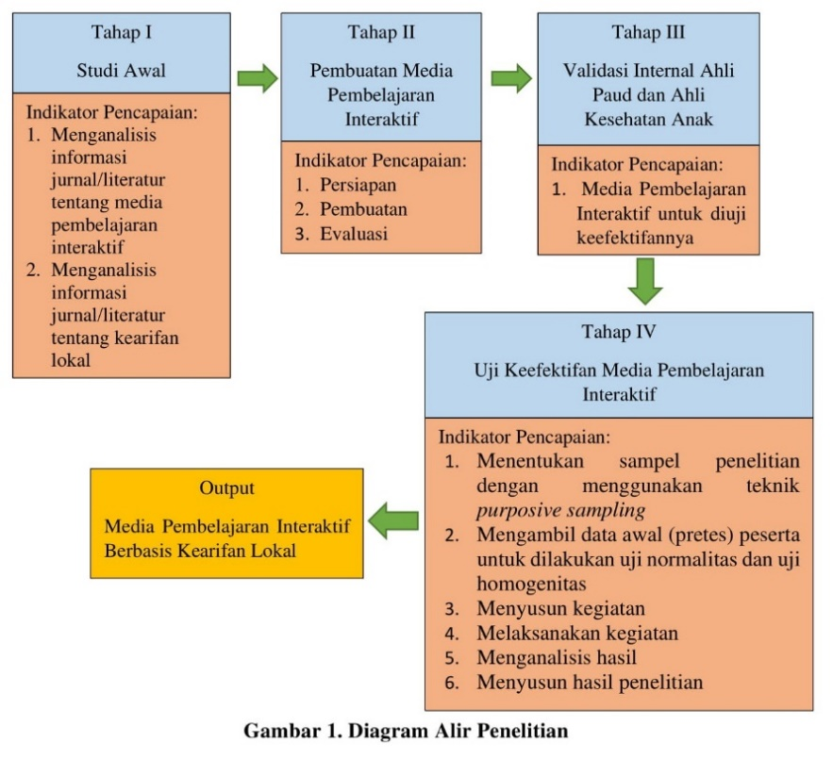

HASIL DAN PEMBAHASAN
Penelitian dengan Judul Media Pembelajaran Interaktif Kearifan Lokal Kabupaten Semarang meliputi beberapa tahapan yaitu:
Studi Pendahuluan
Dalam penelitian ini memerlukan studi pendahuluan yang berupa literatur, buku media pembelajaran dan online, untuk menentukan konsep atau ide dalam pembuatan animasi Media Pembelajaran Interaktif Kearifan Lokal Kabupaten Semarang.
Tahapan Pembuatan Media Pembelajaran Interaktif
Dalam pembuatan media pembelajaran interaktif ini tim peneliti membuat konsep atau story book untuk memudahkan anak usia dini memahami isi yang ada didalam media pembelajaran interaktif tersebut. Berikut tahap-tahap pembuatan Media Pembelajaran Interaktif Kearifan Lokal Kabupaten Semarang:

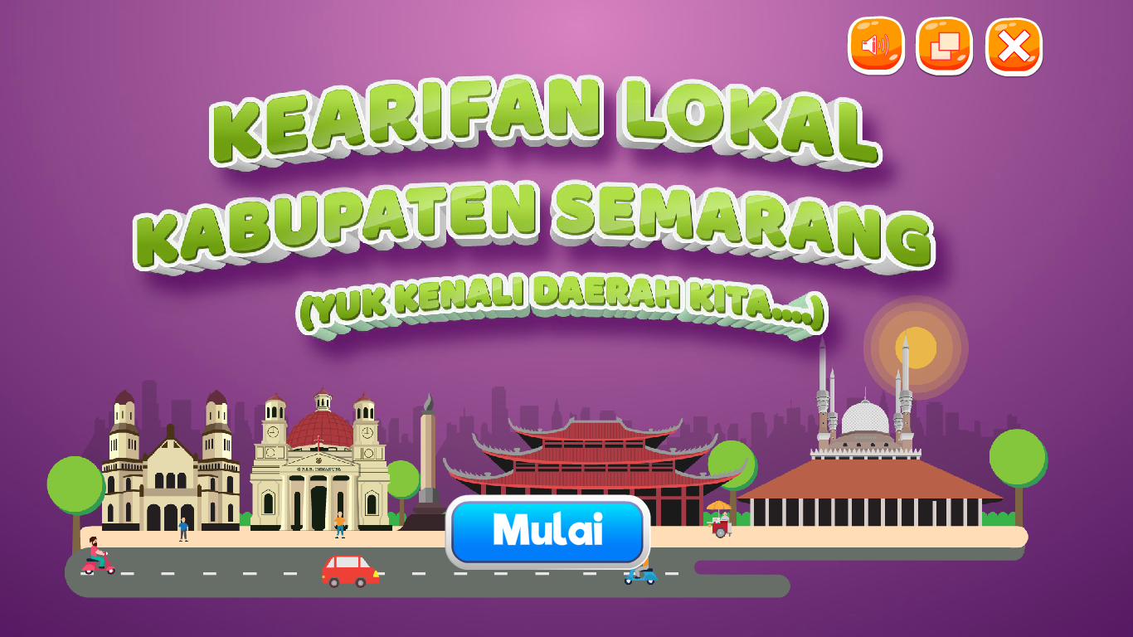
Gambar 1

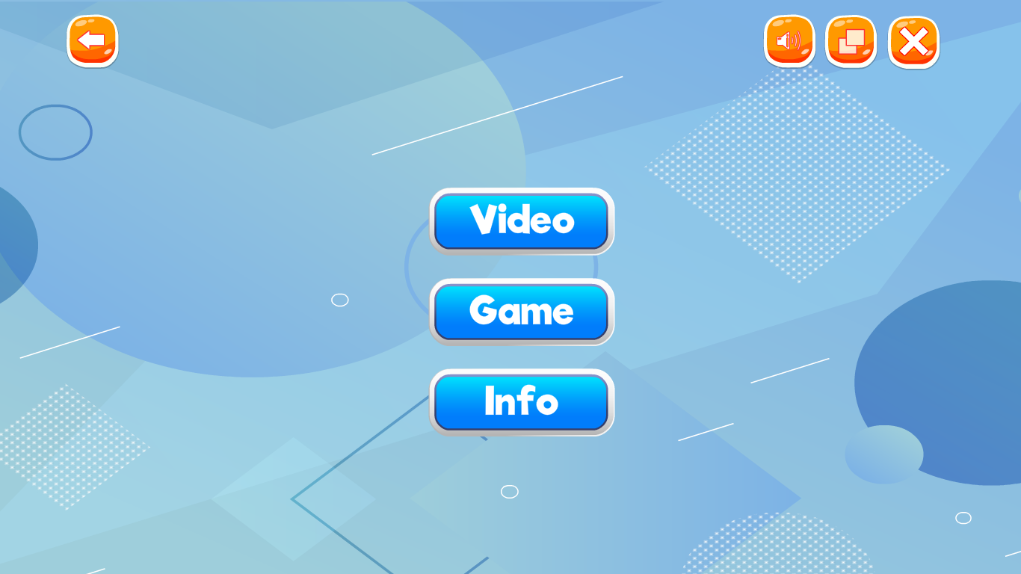
Gambar 2

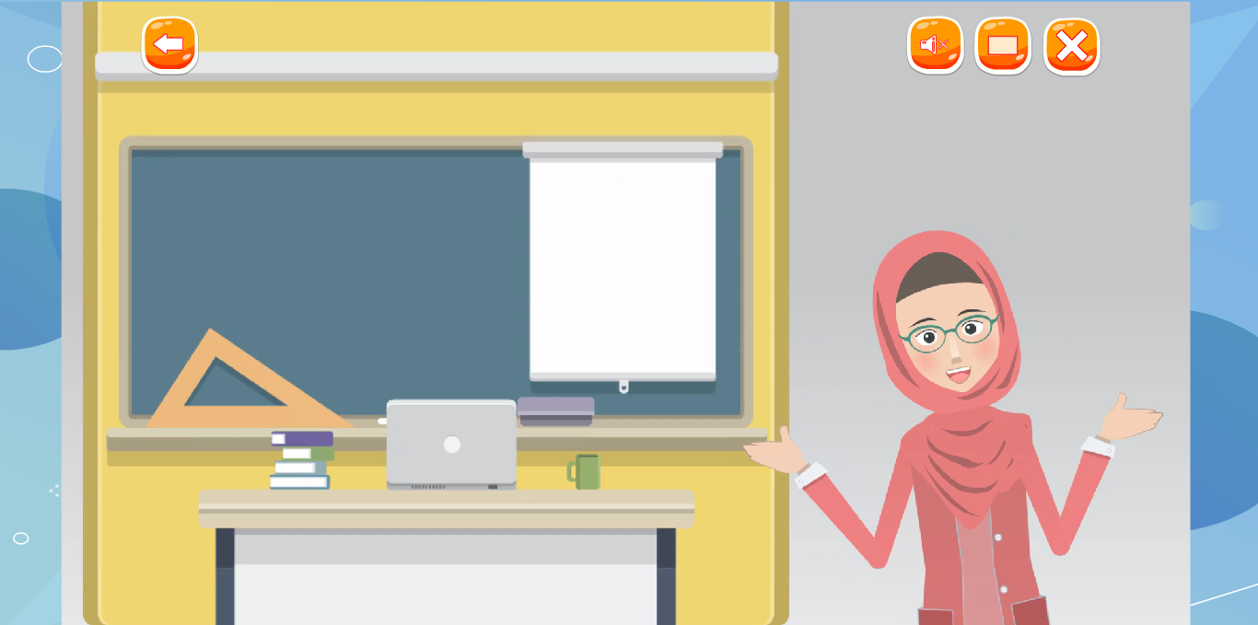
Gambar 3

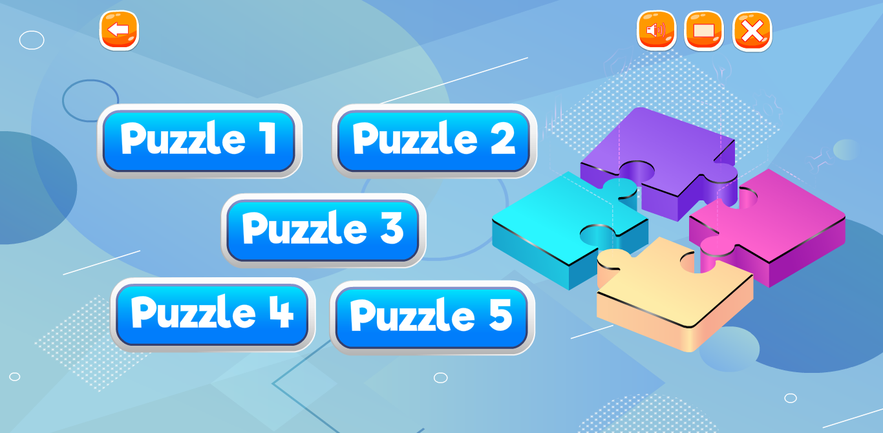
Gambar 4

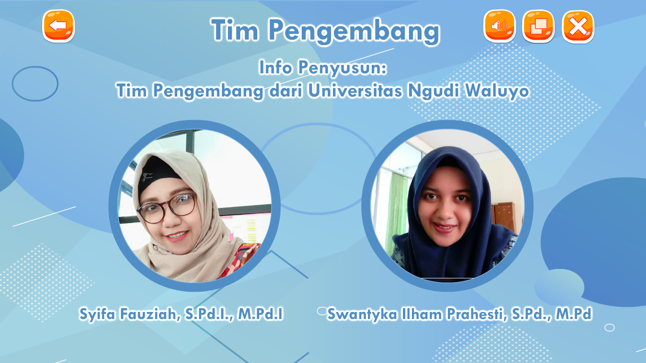
Gambar 5

Hasil akhir Media Pembelajaran Interaktif
Uji Keefektifan Media Pembelajaran Interaktif Kearifan Lokal Kabupaten Semarang. Uji keefektifan ini akan dilakukan setelah mendapatkan validasi dari validator. Berikut adalah hasil uji coba keefektifan Media Pembelajaran Interaktif Kearifan Lokal Kabupaten Semarang:
Hasil Pencapaian Media Pembelajaran Interaktif Menggunakan Video Animasi Kearifan Lokal Kabupaten Semarang
Hasil uji coba penggunaan video animasi sebelum dilaksanakan pretes memiliki rata-rata tingkat kreativitas sebesar 15,45 poin. Setelah dilaksanakan perlakuan menggunakan video animasi, setelah dilakukan post test memiliki rata-rata sebesar 30,55 poin. Hasil pretest dan posttest berdasarkan kriteria dapat dilihat berdasarkan Tabel 1.
Tabel 1 Hasil Uji Paired Sample Statistics Kelompok 1
Paired Samples Statistics
 |  | Mean | N | Std. Deviation | Std. Error Mean
Pair 1 | Pretest_1 | 15.45 | 15 | 1.943 | .434
Pair 1 | Posttest_1 | 18.65 | 15 | 3.501 | .782
Berdasarkan Tabel 1 didapatkan bahwa nilai rata-rata pretes yang semula 15,45 mengalami perubahan menjadi 18,65, jadi kelompok 1 mengalami peningkatan sebesar 3,20.
Hasil Pencapaian Media Pembelajaran Interaktif Menggunakan Video Konvensional
Sebelum dilaksanakan kegiatan, hasil pencapaian perkembangan dengan media konvensional memiliki nilai rata-rata sebesar 18,55 poin. Setelah dilakukan kegiatan, anak-anak kelompok 1 diukur lagi untuk mendapatkan kemampuan akhir. Rata-rata hasil postes anak-anak kelompok 1 sebesar 20,25 poin. Hasil pembelajaran kelompok 1 berdasarkan kriteria dapat dilihat berdasarkan Tabel 2.
Tabel 2 Hasil Uji Paired Sample Statistics Kelompok 2
Paired Samples Statistics
 |  | Mean | N | Std. Deviation | Std. Error Mean
Pair 1 | pretest_2 | 18.55 | 15 | 1.926 | .430
Pair 1 | posttest_2 | 20.25 | 15 | 2.149 | .480

Berdasarkan Tabel 2 nilai rata-rata pretes kelompok 2 yang semula 18,55 berubah menjadi 20,22, jadi kelompok 2 mengalami peningkatan sebesar 1,70.

Perbedaan Hasil Pencapaian Media Pembelajaran Interaktif Menggunakan Video Animasi dan Video Konvensional
Efektifnya kegiatan pembelajaran menggunakan media interaktif dapat diamati berdasarkan hasil pembelajaran maupun tercapainya tujuan pembelajaran. Hasil pembelajaran dapat dianalisis melalui hasil postes, dikarenakan hasil pretes kelompok 1 dan kelompok 2 memiliki hasil permulaan yang sama. Rata-rata hasil postes anak-anak kelompok 1 sebesar 18,65 poin, dengan besar peningkatan dari pretes menuju postes sebesar 3,20. Sementara itu hasil postes anak-anak kelompok 2 sebesar 20,25 poin, dengan besar peningkatan dari pretes menuju postes sebesar 1,70 poin. Keefektifan media pembe;lajaran interaktif dapat dilihat dan dianalisis berdasarkan hasil pengujian melalui output independent sample test pada Tabel 3.
Tabel 3 Hasil Uji Independent Sample Test Postes
Independent Samples Test
 |  | Levene's Test for Equality of Variances |  | t-test for Equality of Means
 |  | F | Sig. | t | df | Sig. (2-tailed) | Mean Difference | Std. Error Difference
Posttest | Equal variances assumed | 3.480 | .067 | 9.863 | 58 | .000 | 7.600 | .77053
Posttest | Equal variances not assumed |  |  | 9.863 | 52.404 | .000 | 7.600 | .77053

Secara umum, hasil penelitian ini dinyatakan bahwa penggunaan video animasi lebih efektif dalam menumbuhkan pengetahuan tentang kearifan lokal pada anak usia dini dibandingkan menggunakan media konvensional, dengan kata lain video animasi kearifan lokal memberikan pengaruh yang signifikan terhadap pengetahuan anak usia dini.

SIMPULAN
Berdasarkan hasil penelitian dan pembahasan yang dilakukan tentang penggunaan media pembelajaran interaktif kearifan lokal kabupaten semarang melalui video animasi ini, maka dapat ditarik kesimpulan bahwa hasil pencapaian media pembelajaran interaktif kearifan lokal kabupaten semarang menggunakan video animasi lebih besar dari pada hasil pencapaian media pembelajaran interaktif kearifan lokal kabupaten semarang menggunakan video konvensional dibuktikan melalui uji t Independent bahwa data postes antara kelompok 1 dan kelompok 2 adalah H₀ ditolak karena memiliki nilai t_{hitung} = 9,863 dengan t_{tabel} = -2,048.

UCAPAN TERIMA KASIH
Penelitian ini mendapatkan hibah dikti dengan skim penelitian dosen pemula. Penulis mengucapkan terima kasih atas diperolehnya hibah dikti ini untuk memperlancar proses penelitian dengan judul “Media Pembelajaran Interaktif Kearifan Lokal Kabupaten Semarang”. Penulis juga menyampaikan ucapan terima kasihnya kepada pengelola jurnal OBSESI yang telah memberikan kesempatan penulis menerbitkan artikel hasil penelitian yang di danai oleh dikti.

DAFTAR PUSTAKA

Febiharsa, Dhega., Djuniadi. 2018. Pengembangan Media Pembelajaran Interaktif 3 Dimensi untuk Pembelajaran Materi Pengenalan Lingkungan Pada Anak Usia Dini di Indonesia. Journal of Studies in Early Childhood Education (J-SECE), 1 (1). https://doi.org/10.31331/sece.v1i1.590
Ferdianto, Ferry., Setiyani. 2018. Pengembangan Bahan Ajar Media Pembelajaran Berbasis Kearifan Lokal Mahasiswa Pendidikan Matematika. JNPM (Jurnal Nasional Pendidikan Matematika), 2 (1). http://dx.doi.org/10.33603/jnpm.v2i1.781
Daryanto. 2010. Ilmu Komunikasi. Jakarta: Satu Nusa
Gagne, R. M., & Briggs, L. J. 1995.“Principle of Instructional Design”. New York: Richard and Winston
Dewi, Ni Wy Budi Santika., M.G Rini Kristiantari., I Gst. Ag. Oka Negara. 2014. Model Pembelajaran Tematik Bernuansa Kearifan Lokal Terhadap Hasil Belajar IPA Siswa Kelas III SD Negeri Gugus Kapten Japa. Jurnal Mimbar PGSD Universitas Pendidikan Ganesha: Jurusan PGSD, 2 (1). http://dx.doi.org/10.23887/jjpgsd.v2i1.3065
Maulida, Nurul., Hengky Anra., & Helen Sasti Pratiwi. 2018. Aplikasi Pembelajaran Interaktif Pengenalan Hewan pada Anak Usia Dini. Justin: Jurnal Sistem dan Teknologi Informasi, 6 (1): 28-33. http://dx.doi.org/10.26418/justin.v6i1.23726
Munawar, Muniroh., Agung Prasetyo., & Ratna Wahyu Pusari. 2013. Pengembangan Model Pembelajaran Inovatif Melalui Pendekatan In House Training Berbasis Kearifan Budaya Lokal. Jurnal Penelitian PAUDIA, 2 (1). https://doi.org/10.26877/paudia.v2i1%20mei.367
Putra, Lovandri Dwanda., & Ishartiwi. 2015. Pengembangan Multimedia Pembelajaran Interaktif Mengenal Angka Dan Huruf Untuk Anak Usia Dini. Jurnal Inovasi Teknologi Pendidikan, 2 (2): 169-178. https://doi.org/10.21831/tp.v2i2.7607
Sadiman. 2011. Basis: Teknologi Informasi dan Komunikasi Untuk SMA/MA Kelas XI. Semarang: Erlangga
Sartini. 2010. Menggali Kearifan Lokal Nusantara: Sebuah Kajian Filsafat. Jurnal Filsafat, 14 (2): 111-120. https://doi.org/10.22146/jf.33910
Shufa, Naela Khusna Faela. 2012. Pembelajaran Berbasis Kearifan Lokal Di Sekolah Dasar: Sebuah Kerangka Konseptual. Inopendas: Jurnal Ilmiah Kependidikan, 1 (1): 48-53. https://doi.org/10.24176/jino.v1i1.2316
Sudjana, Nana. 2012. Media Pengajaran. Jakarta: Sinar Baru Algensindo
Sularso. 2016. Revitalisasi Kearifan Lokal Dalam Pendidikan Dasar. Jurnal Pendidikan Sekolah Dasar, 2 (1): 73-79. http://dx.doi.org/10.12928/jpsd.v2i2.4728
Suyitno, Imam. 2012. Pengembangan Pendidikan Karakter Dan Budaya Bangsa Berwawasan Kearifan Lokal. Jurnal Pendidikan Karakter, 2 (1). https://doi.org/10.21831/jpk.v0i1.1307
Wulansari, Betty Yulia. 2017. Pelestarian Seni Budaya Dan Permainan Tradisional Melalui Tema Kearifan Lokal Dalam Kurikulum Pendidikan Anak Usia Dini. Indria: Jurnal Ilmiah Pendidikan PraSekolah dan Sekolah Awal, 2 (1). https://doi.org/10.24269/JIN.V2N1.2017.PP1-11

